Một ngày nọ, con lừa của một ông chủ trang trại xảy chân rơi xuống một cái giếng. Con vật kêu la hàng giờ liền. Người chủ trang trại cố nghĩ xem nên làm gì. Và cuối cùng ông quyết định : con lừa đã già và cái giếng cũng cần được lấp lại và không ích lợi gì khi cứu con lừa lên cả. Thế là ông nhờ vài người hàng xóm sang giúp mình. Họ xúc đât đổ vào giếng, con lừa như hiểu được chuyện gì đang xảy ra và nó kêu là thảm thiết, sau hồi lâu, con lừa bỗng trở nên im lặng. Sau một vài xẻng đất, ông chủ trang trại nhìn xuống giếng và ông vô cùng sửng sốt. Mỗi khi bị một xẻng đất đổ lên lưng, lừa lắc mình cho đất rơi xuống và bước chân lên trên. Cứ nhu vậy, đất đổ xuống, lừa lại bước chân lên cao hơn. Chỉ một lúc sau, mọi người nhìn thấy chú lừa xuất hiện trên miệng giếng và lóc cóc chạy.
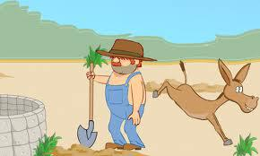
Bài học ở đây là : cuộc sống sẽ đổ rất nhiều thứ khó chịu lên người bạn. Hãy xem mỗi vấn đề bạn gặp phải là một hòn đá để bạn bước lên cao hơn. Chúng ta có thể thoát khỏi cái giếng sâu nhất chỉ đơn giản bằng cách đừng bao giờ đầu hàng trước khó khăn.

